1.Khái niệm

Đối tượng(Object):

1 đối tượng là 1 phần của chương trình,

Đối tượng là

Lớp(Class):1 loại đối tượng, chung 1 tập thuộc tính,phương thức

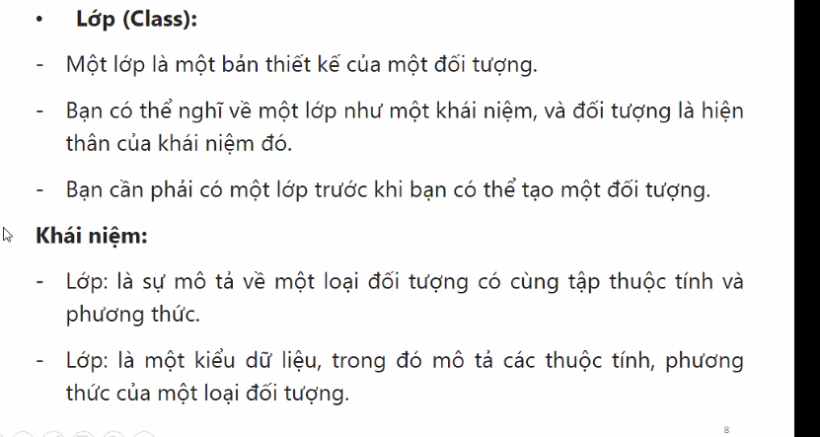

Thuộc tính(Attribute):

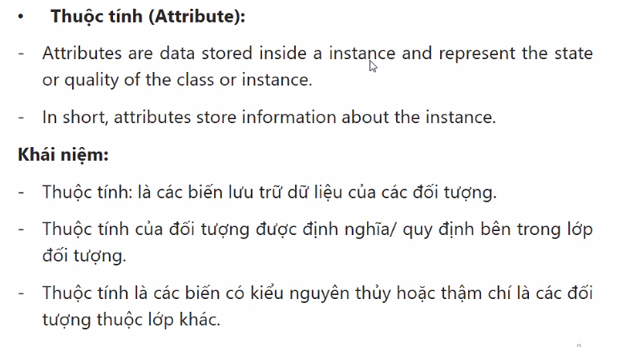

Phương thức(Method):

2. Sơ đồ lớp

Quan hệ giữa các lớp

Quan hệ kết tập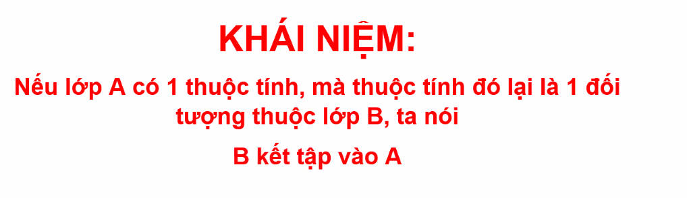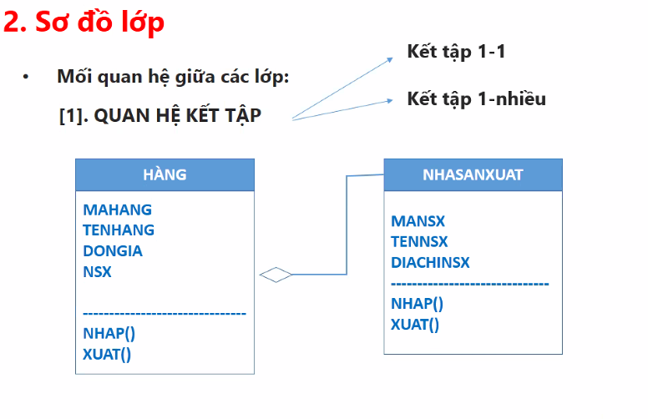

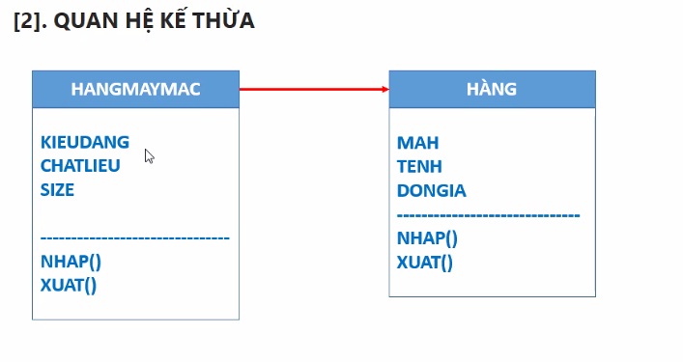Con sang Cha

3. Định nghĩa

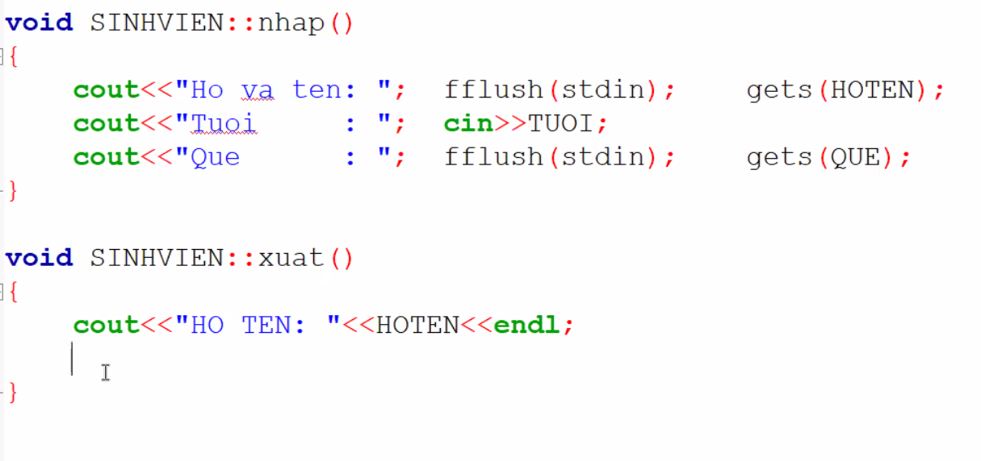

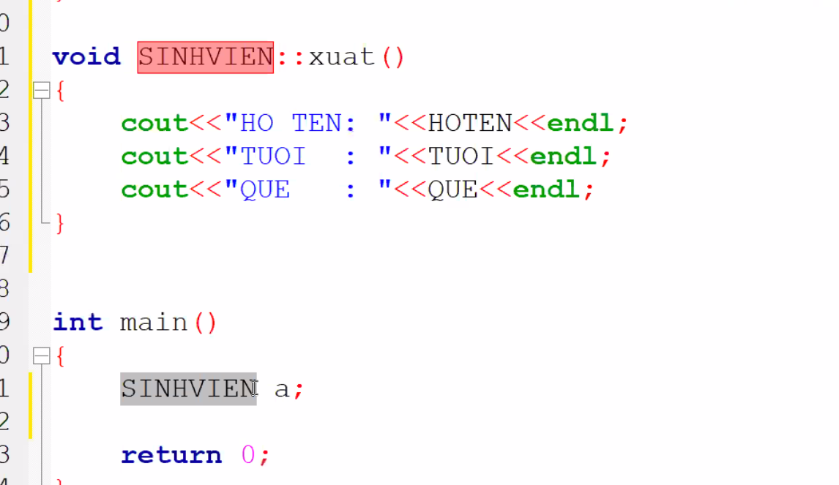

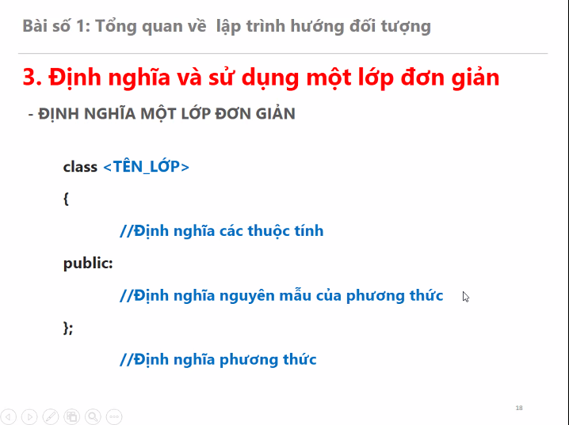

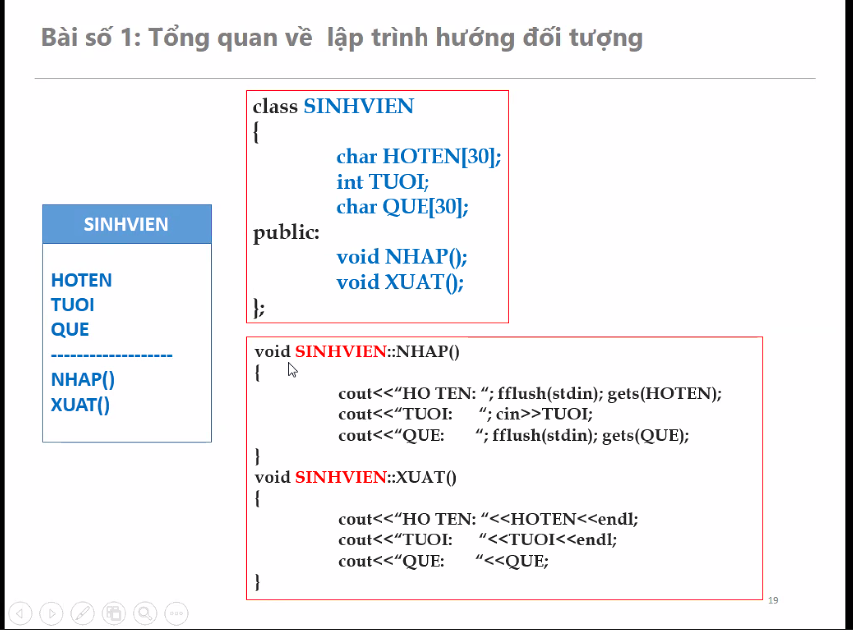

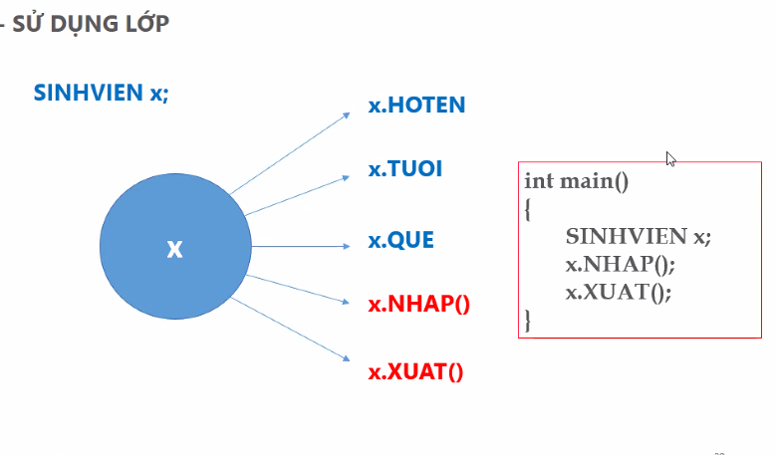

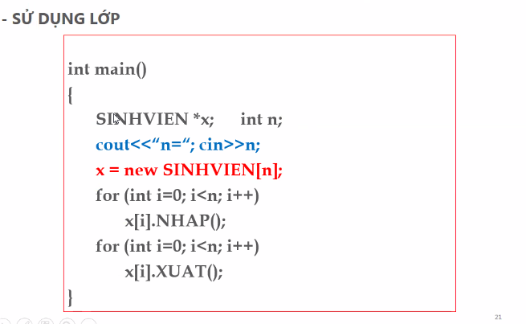

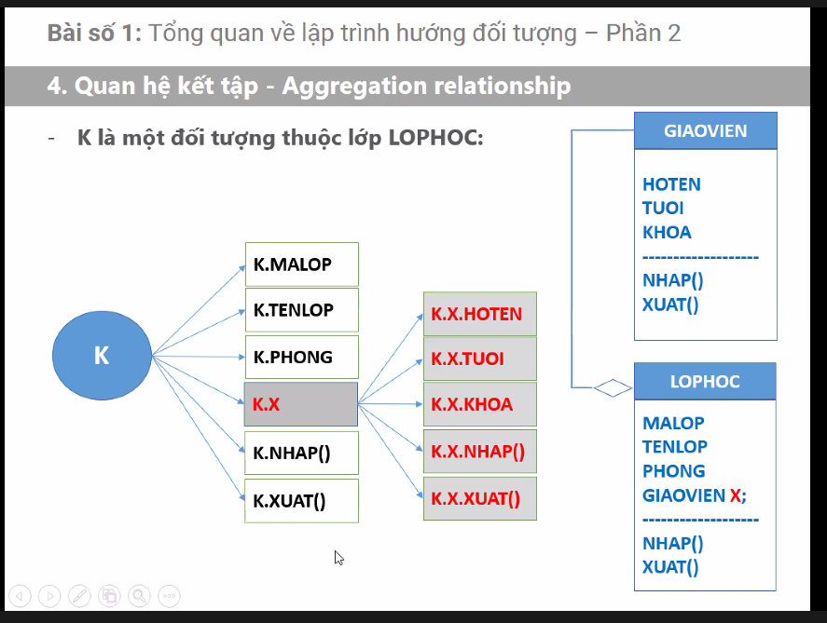

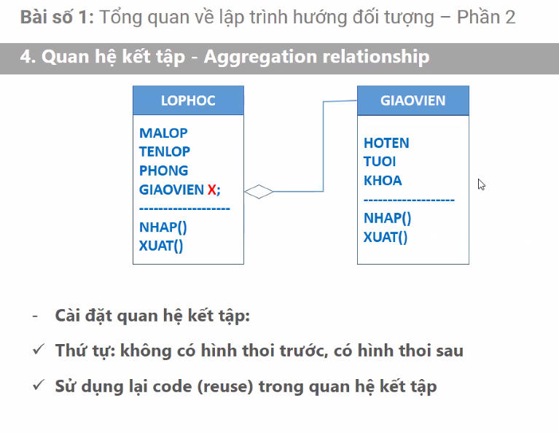

#include <bits/stdc++.h>

using namespace std;

class HANG

{

char MAH[30];

char TENH[30];

float DG;

int SL;

public:

void nhap();

void xuat();

};

void HANG::nhap()

{

cout<<"Ma hang : "; fflush(stdin); gets(MAH);

cout<<"Ten hang: "; fflush(stdin); gets(TENH);

cout<<"Don gia : "; cin>>DG;

cout<<"So luong: "; cin>>SL;

}

void HANG::xuat()

{

cout<<setw(10)<<MAH<<setw(20)<<TENH

<<setw(10)<<DG<<setw(10)<<SL<<endl;

}

class HOADON

{

char MAHD[30];

char NGAY[30];

HANG \*x;

int n;

public:

void nhap();

void xuat();

};

void HOADON::xuat()

{

cout<<"Ma hoa don: "<<MAHD<<endl;

cout<<"Ngay lap: "<<NGAY<<endl;

cout<<setw(10)<<"Ma hang"<<setw(20)<<"Ten hang"

<<setw(10)<<"Don gia"<<setw(10)<<"So luong"<<endl;

for(int i=0; i<n; i++)

x[i].xuat();

}

void HOADON::nhap()

{

cout<<"Ma hoa don: "; fflush(stdin); gets(MAHD);

cout<<"Ngay lap : "; fflush(stdin); gets(NGAY);

cout<<"n="; cin>>n;

x = new HANG[n];

for(int i=0; i<n; i++)

x[i].nhap();

}

int main()

{

HOADON K;

K.nhap();

K.xuat();

}

